| ACTIVIDAD DE EVIDENCIAS N° 3 | |
| --- | --- |
| **Guía** | Tres |
| **Lección** | Tres |
| **Nombre del estudiante** |  |
| **Grado** | Primero |

Las siguientes actividades te permiten poner en práctica los conocimientos adquiridos sobre las reglas básicas del diálogo. Al finalizar, debes enviar la actividad por la herramienta actividades, actividad de evidencias, guía 3, lección 3.

Recuerda que de tener alguna inquietud puedes comunicarte con el facilitador por Skype o enviarle un correo electrónico por medio de la plataforma.

Resuelve los siguientes puntos en compañía de tus padres, utiliza la ayuda que aparece al final de cada actividad, para seguir la ayuda presiona la tecla ctrl, sin soltarla haz clic en el texto **ayuda.**

**Punto 1**

**Instrucción:** arrastra al cuadrado la imagen que le corresponde a las reglas básicas del diálogo.



Levantar la mano.

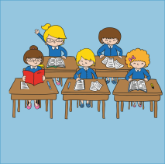

Escuchar



Hablar con la verdad.

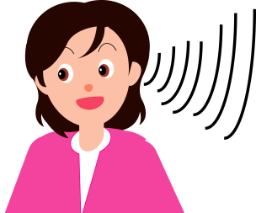Observar el rostro de la

persona que habla.

## Punto 2

Instrucción:observa la imagen de la izquierda y arrastra la imagen de la derecha que puede resolver la situación.

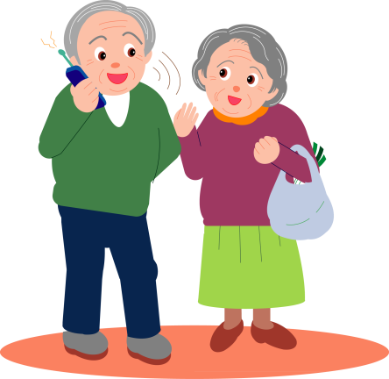



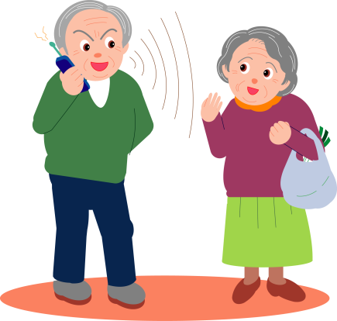

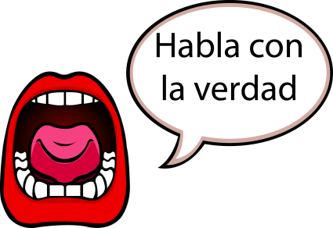

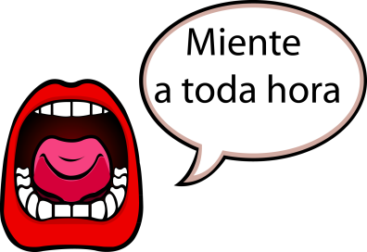

## Punto 3

Instrucción: lee con ayuda de tus padres las siguientes situaciones e indica correcto o incorrecto arrastrando al cuadrado.

* Luis y Juan se gritan fuertemente porque los dos quieren llevar el balón, pero finalmente se sientan a dialogar y deciden que lo llevará Juan.



* En el salón de clase todos los niños quieren responder al mismo tiempo la pregunta de la profesora.



* Juan y Carlos se miran a la cara mientras se hablan.



* Ana le dice mentiras a su mamá, diciéndole que su hermano Luis le pego.



[**Ayuda Reglas básicas del dialogo**](https://www.youtube.com/watch?v=R-fLHN81pq8)